Religia
20 .04.2020r.
Temat: Dobry Bóg z miłością dał nam rośliny

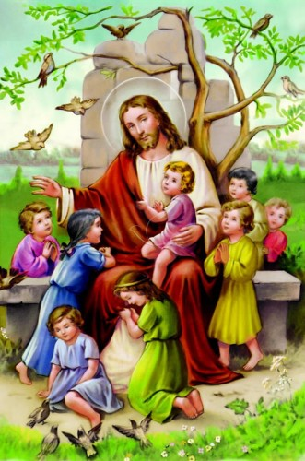
Dzieci wykonują znak krzyża,
Odmawiają modlitwę
Dobry Jezus został z nami,
na Mszy Świętej Go spotkamy.

Panie Jezu, chcę się spotykać z Tobą.
Będę Ci opowiadać o tym,
co dla mnie ważne,
bo wiem, że Ty mnie słuchasz.

Na dzisiejszym spotkaniu będziemy rozmawiali o roślinach. Chodząc po podwórku widzicie piękne drzewa, rośliny , które wypuszczają pąki , listki, pojawiają się kwiaty i inne rośliny .
– Może ktoś z was powie, jakiego koloru są liście na drzewach? – Jakie znacie kwiaty?
– Jakie znacie drzewa?
– Skąd się wzięły na świecie kwiaty, krzewy, drzewa?
Kasia też się nad tym zastanawiała i poprosiła o pomoc babcię. Posłuchajcie.

Jak to dobrze, że są rośliny!
– Babciu, dziś wybraliśmy się na wycieczkę. Byłam z dziećmi w lesie. Widziałam dużo różnych roślin. Tak się zastanawiam: skąd one się wzięły? Babcia poprosiła, żebym usiadła jej na kolanach, a potem zaczęła tłumaczyć:
– Gdy zamkniesz oczy, Kasiu, zaraz wszystko staje się mrokiem, a gdy zasłonisz uszy, zaraz wszystko staje się ciszą. Bardzo dawno temu, zanim jeszcze powstał świat, panował tylko mrok i cisza. Nie było ludzi. Nie było ptaków. Nie było zwierząt. Aż pewnego razu Bóg rzekł: „Niech stanie się światło! Niech stanie się dzień! Niech wzejdzie i rozbłyśnie słońce!”
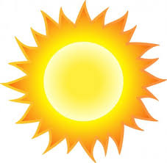
I nastało światło.
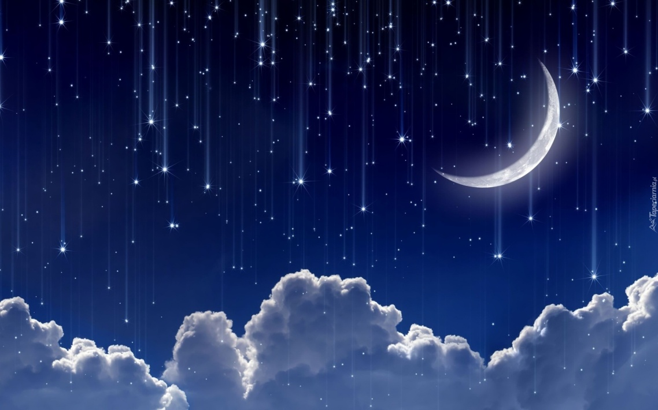
Była to rzecz cudowna. Bóg zachował odrobinę mroku dla nocy.

Stworzył księżyc i gwiazdy, żeby świeciły w ciemnościach. Także i to było piękne. Po czym Bóg rzekł: „Niech powstanie niebo, ziemia i morze”.
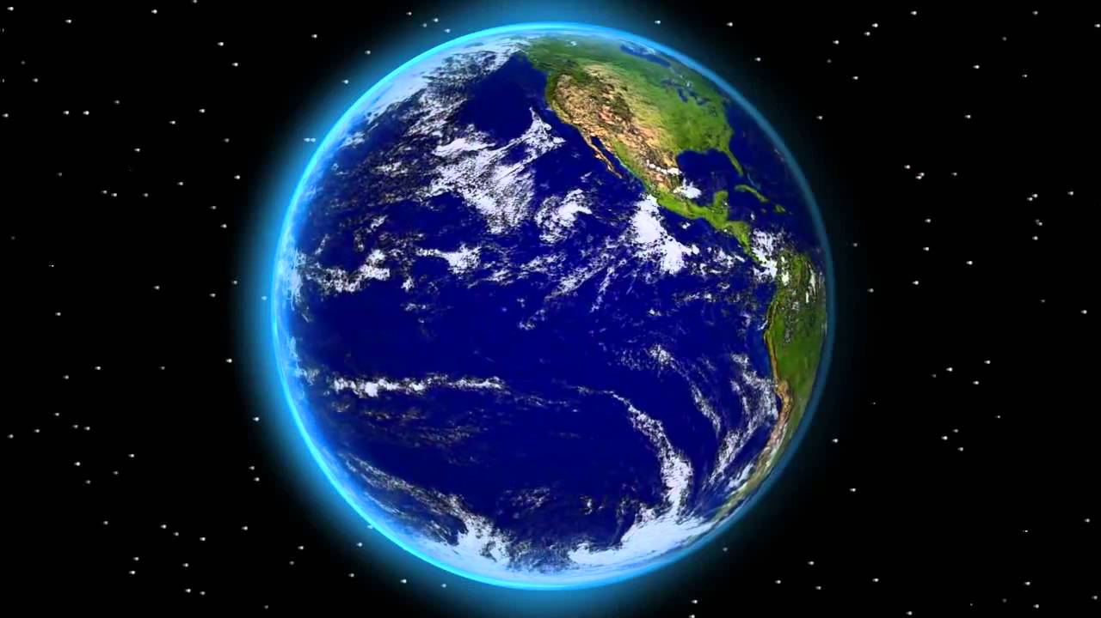

I tak się stało. Jednak świat nadal był jeszcze pusty i cichy.
Bóg rzekł: „Teraz potrzebne są rośliny”. I tak oto pojawiły się pierwsze zielone listki.
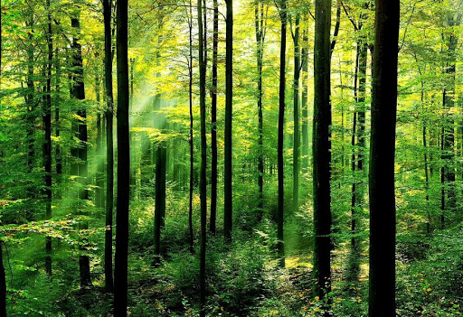

Po upływie krótkiego czasu wyrosły kwiaty, drzewa, wiele różnych warzyw i owoców.
– Teraz już wiem, że to dobry Bóg stworzył cały piękny świat – powiedziałam. W tym momencie do pokoju wbiegł Piotrek z rękami pełnymi czerwonych jabłek, które zerwał w sadzie za domem.
– Kasiu, może masz ochotę na jedno? – zapytał. Z radością wbiłam swoje ząbki w pachnący owoc, myśląc sobie: „Jak to dobrze, że Bóg jest taki mądry i dobry! Ja tak bardzo lubię jabłka…”
Wyjaśniamy , że „stwarzać” znaczy „zrobić coś z niczego”, ale potrafi to tylko Bóg.
– Czego dowiedziała się Kasia od babci?
– Które rośliny lubicie najbardziej?

Piosenka „Na początku Bóg stworzył…”
https://www.youtube.com/watch?v=WuQvwlJ-RHM
Na początku Bóg stworzył
niebo, ziemię i słońce.
Porozdzielał toń wód i sklepienia niebieskie,
dał rośliny, zwierzęta i błyszczące planety.
A potem był człowiek.
Pierwszy dzień pracował – drugi dzień,
trzeci dzień pracował -czwarty dzień,
piąty dzień pracował – szósty dzień,
a siódmy – odpoczywał.
Nauka rymowanki
Cieszę się światem całym,
choć jestem jeszcze mały.

Piosenka o stworzeniu Świata
https://www.youtube.com/watch?v=RriTGVqWBho
Pokoloruj obrazek

